**LAB 7. Service Request Management**

1. **Enabling Redis Memory Caching**

**B1. Cài chocolate**

**Mở cmd với quyền admin**

**>** @"%SystemRoot%\System32\WindowsPowerShell\v1.0\powershell.exe" -NoProfile -InputFormat None -ExecutionPolicy Bypass -Command "iex ((New-Object System.Net.WebClient).DownloadString('https://chocolatey.org/install.ps1'))" && SET "PATH=%PATH%;%ALLUSERSPROFILE%\chocolatey\bin"

>choco -v



**B2. Cài Redis**

**>** choco install redis-64

Run Redis

>redis-server

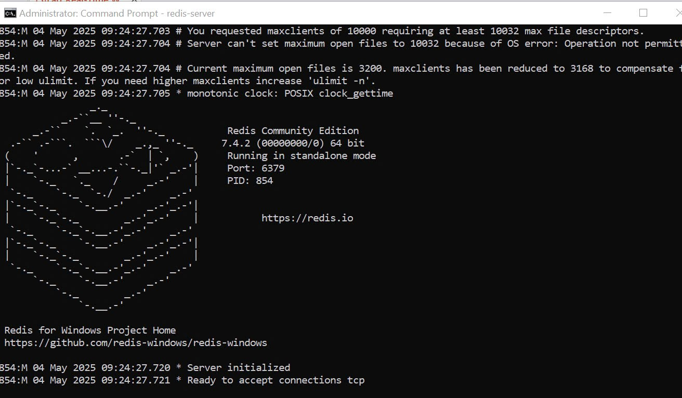

Chú ý port kết nối với redis là 6379 qua localhost

**B3. Cấu hình Cache với Redis**

**Mở nuget cài** Microsoft.Extensions.Caching.StackExchangeRedis trong tầng ASC.Web

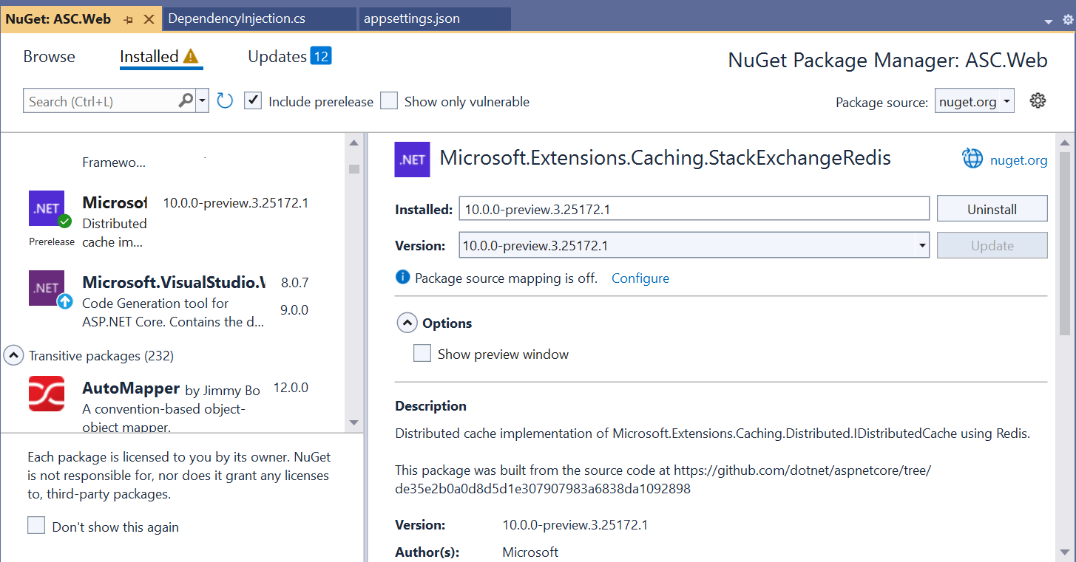

**Cập nhật cấu hình hình kết nối với server redis**

**ASC.Web/** **appsettings.json**

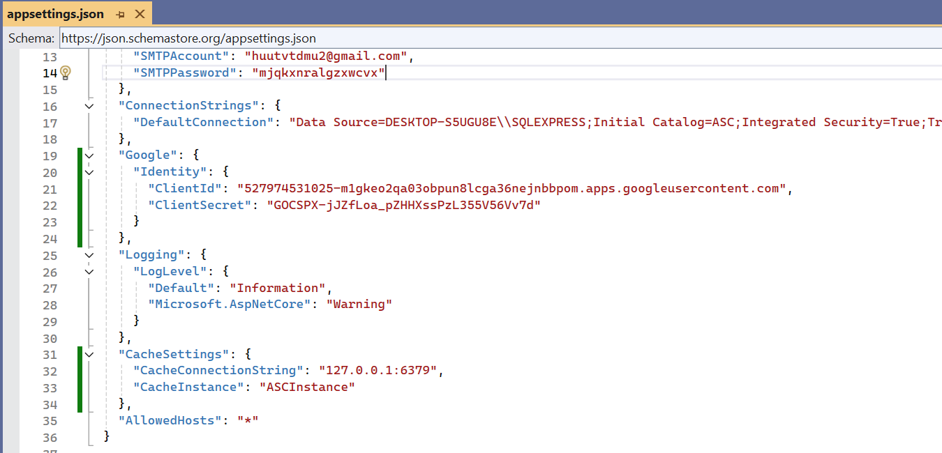

**Add DistributedRedisCache trong method AddCongfig thuộc lớp DependencyInjection**

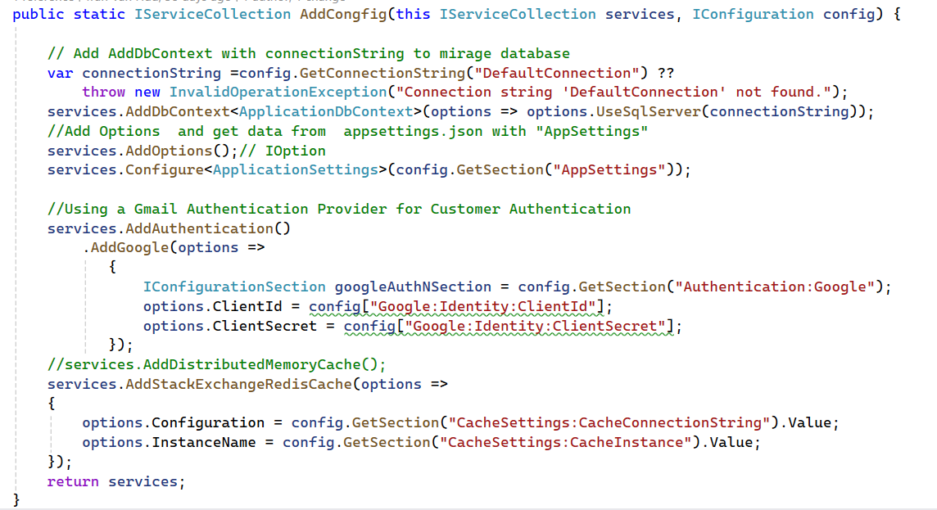

**Tạo model** MasterDataCache để lưu trữ MasterData trong bộ nhớ đêm redis

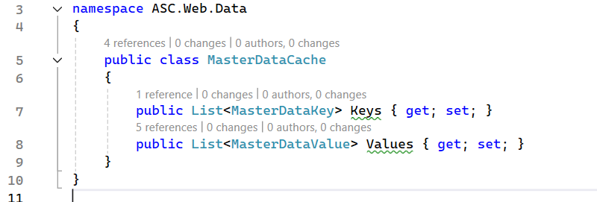

**Tạo intefarce IMasterDataCacheOperations.cs**

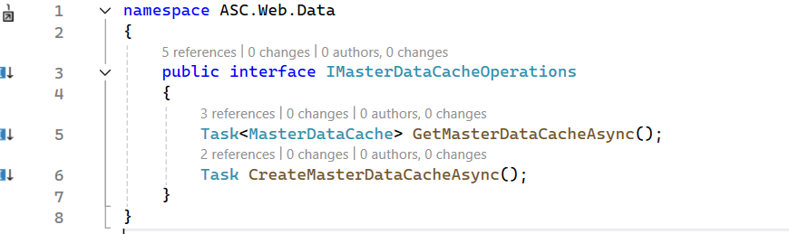

**Tạo class** MasterDataCacheOperations.cs

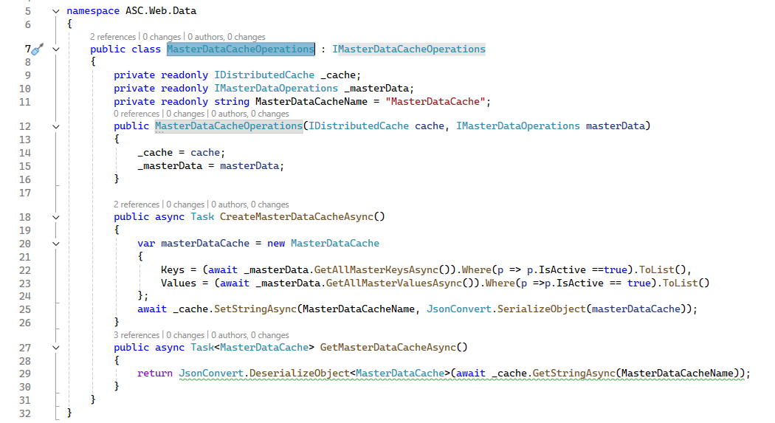

**Add service** MasterDataCacheOperations **trong method** AddMyDependencyGroup **thuộc lớp DependencyInjection**

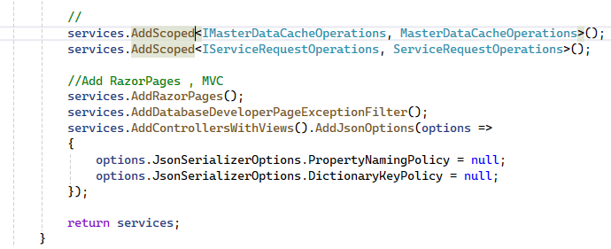

**Cập class Program.cs create MasterDataCache**

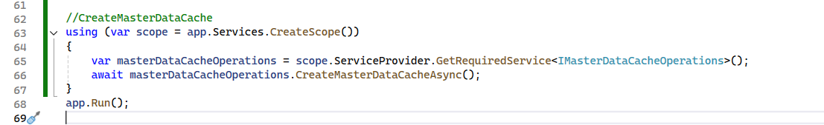

**Kiểm tra kết nối lưu trữ bộ nhớ đệm trên redis**

**>redis-cli**

**Truy cập quyền admin -> Master Data -> Master Key**

**>** **keys \***

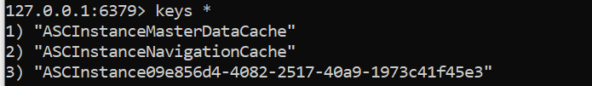

**Xem bộ nhớ đệm tương ứng**

**> hgetall ASCInstanceMasterDataCache**

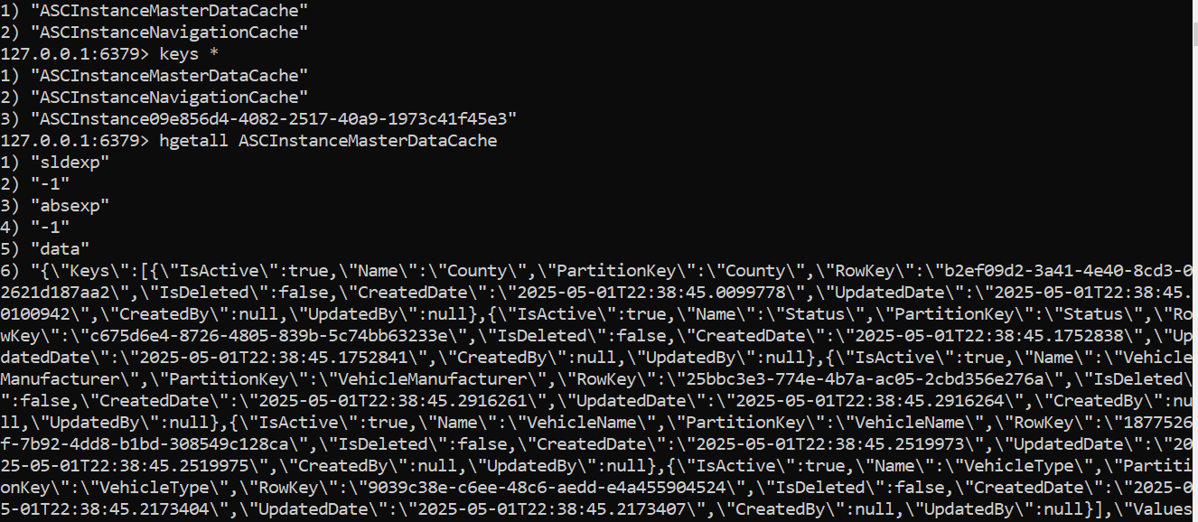

1. **Service Request Workflow**

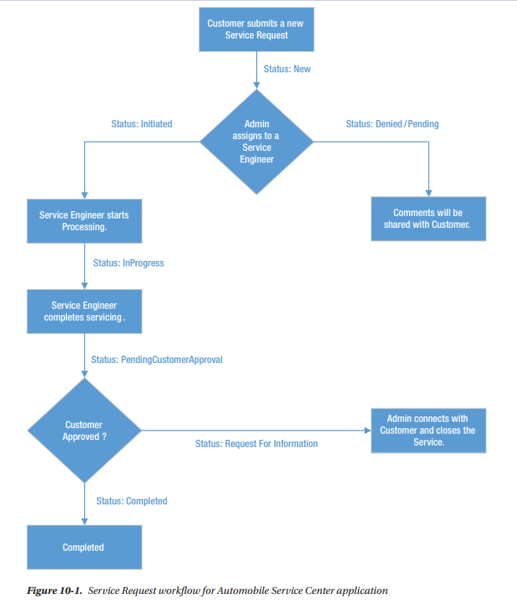

1. **New Service Request (Role Customer)**

**B1. Tạo mới model** ServiceRequest **trong ASC.Model.Models**

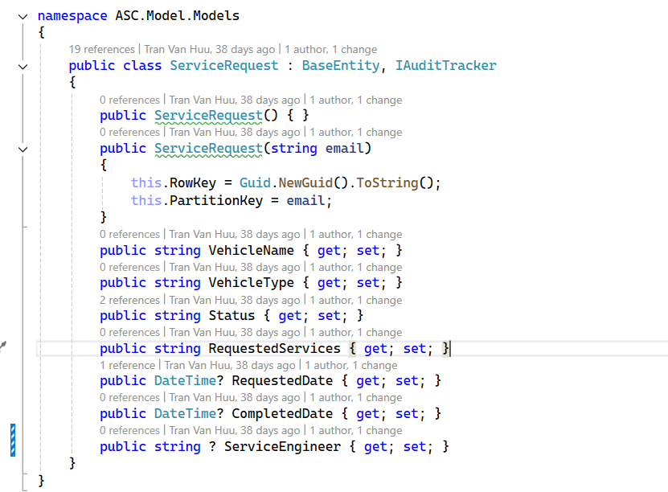

Mở Package Manager Console

PM> Add-Migration addServiceRequest

PM> Update-Database –Verbose

**B2. Tạo interface IserviceRequestOperations và class ServiceRequestOperations trong ASC.Business**

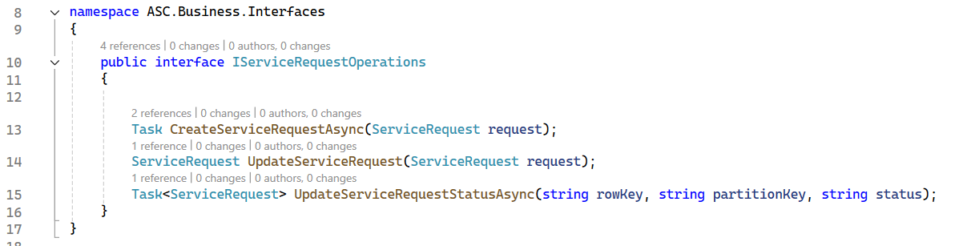

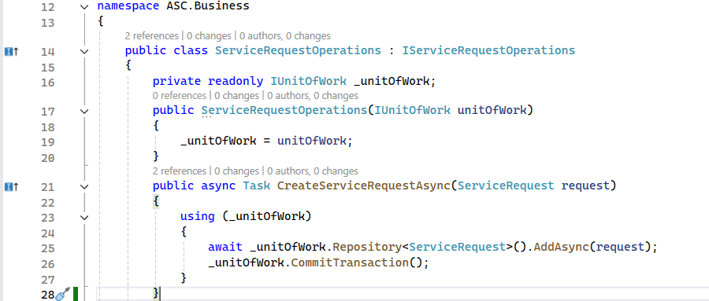

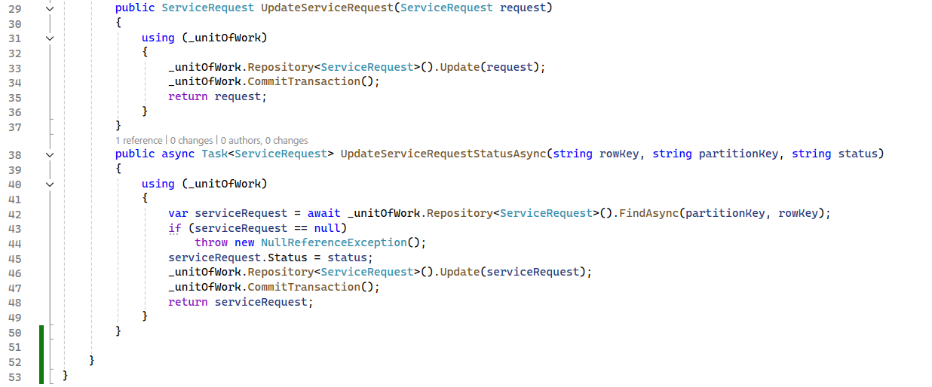

Inject **ServiceRequestOperations vào ASC.Web => Cập nhật method** AddMyDependencyGroup trong class DependencyInjection.cs

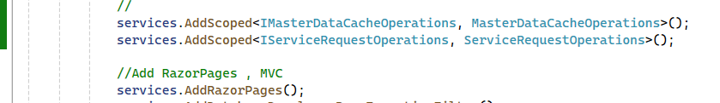

**B3. Xử lý User Case New Service Request (Role Customer) trong ASC.Web.** **Areas.** **ServiceRequests**

**Tạo Model NewServiceRequestViewModel.cs**

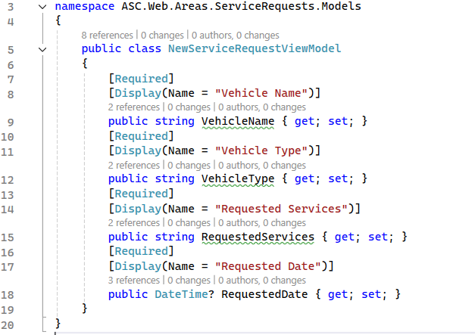

**Tạo Model** ServiceRequestMappingProfile.cs

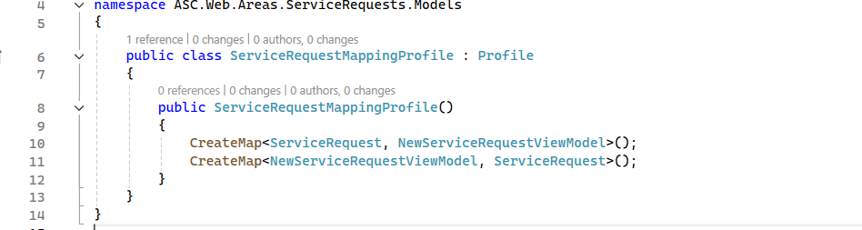

**Tạo controller ServiceRequestController.cs**

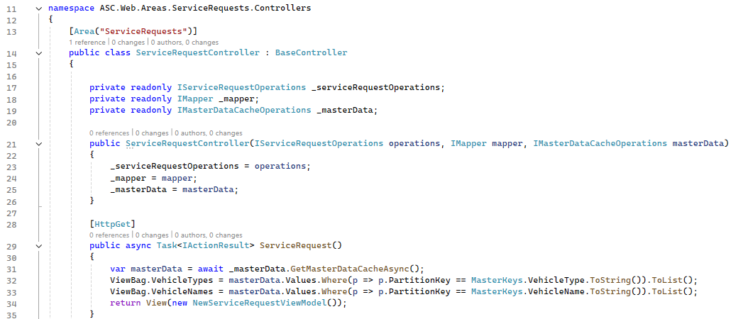

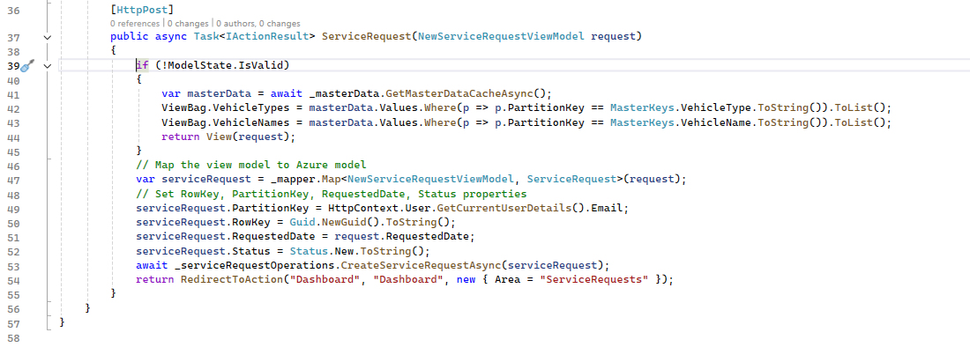

**Tạo view cho action**

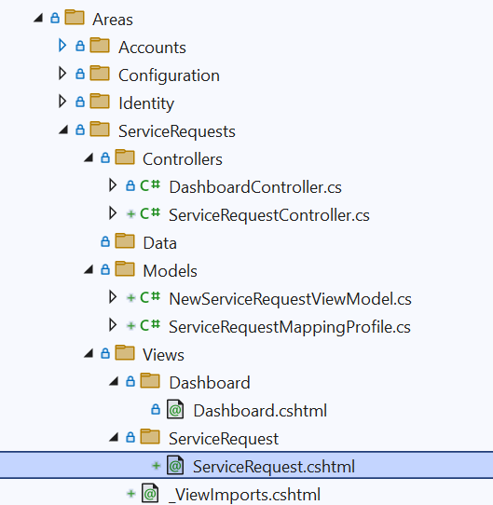

**Tạo layout ASC.Web.Areas/ServiceRequests/View/** **_ViewImports.cshtml**



**Tạo view ServiceRequest.cshtml**

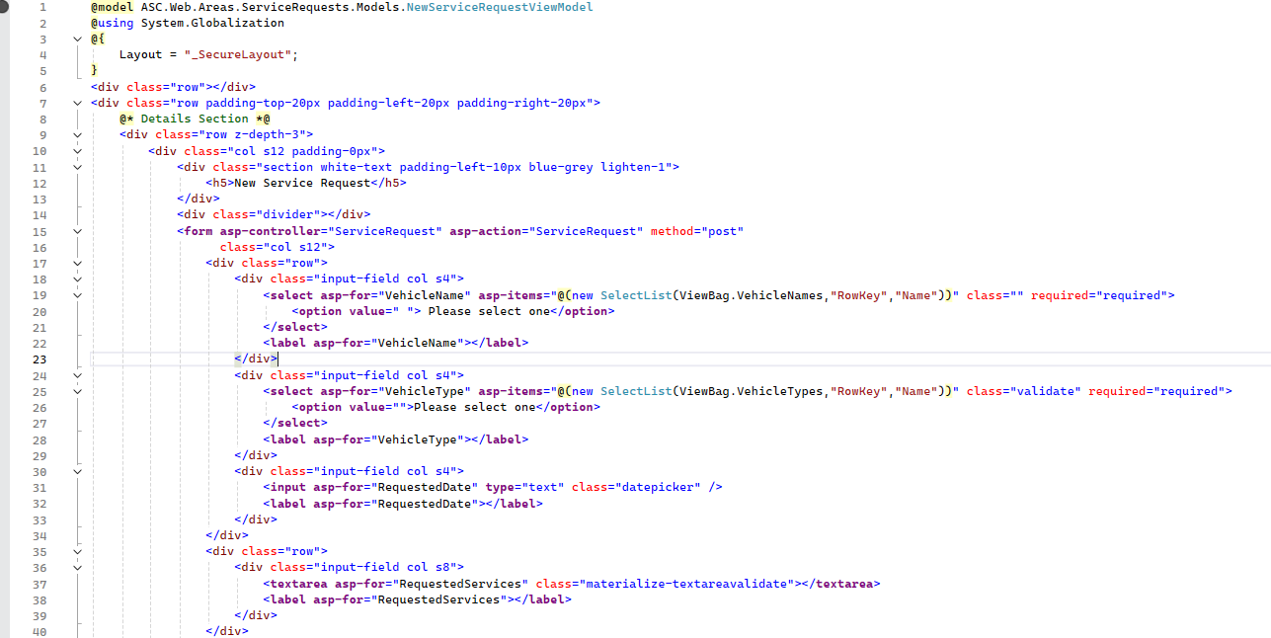

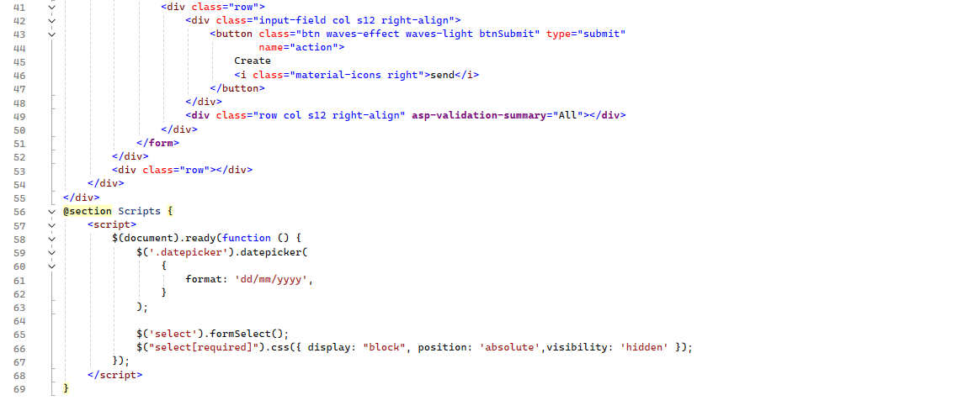

**Thực hiện login với Role Customer -> Service Requests -> New Service Request**

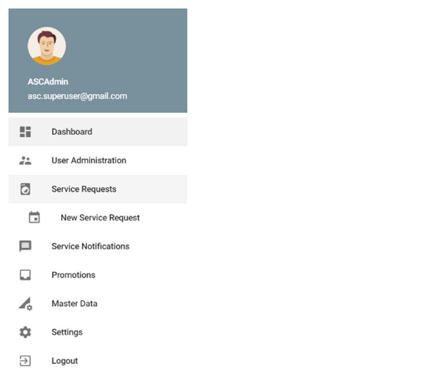

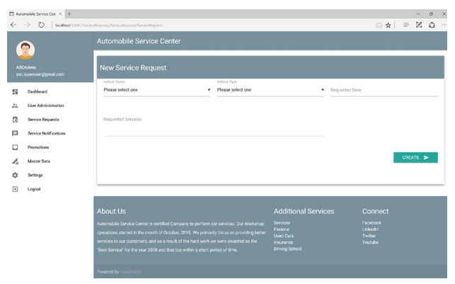

**Trường hợp dữ liệu không hợp lệ**

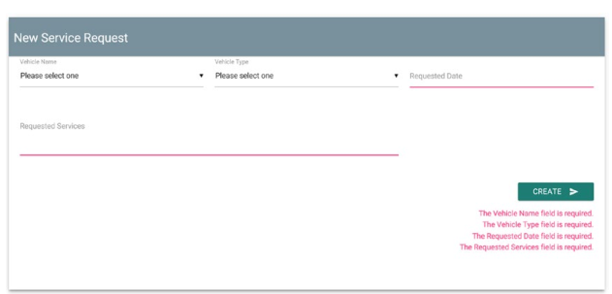

**Khi thêm mới thành công check CSDL**

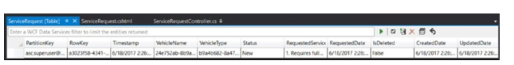

1. **Dashboard Service Request**

* **Tạo class PredicateBuilder.cs để tạo các biểu thức lọc với AND hoặc OR của LINQ**

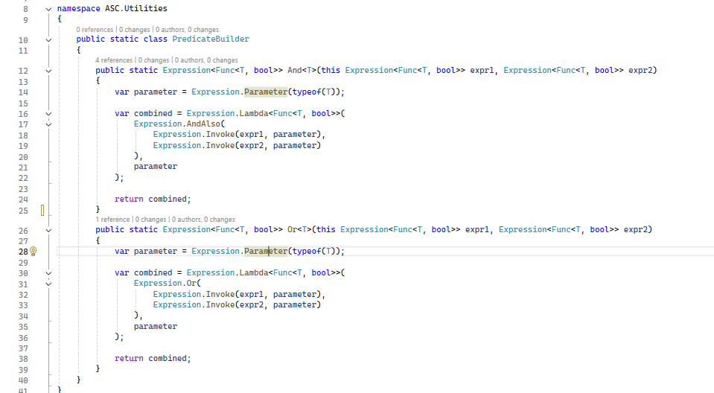

* **Tạo class** Queries.cs **để tạo biểu thức truy vấn LINQ về các yêu cầu dịch vụ cho các phân quyền khác nhau ( Admin, Service Engerneering, Customer)**

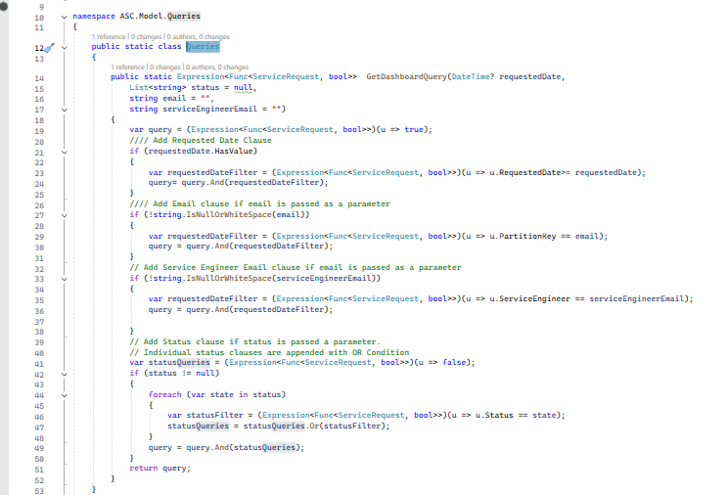

**Cập nhật** IRepository.cs

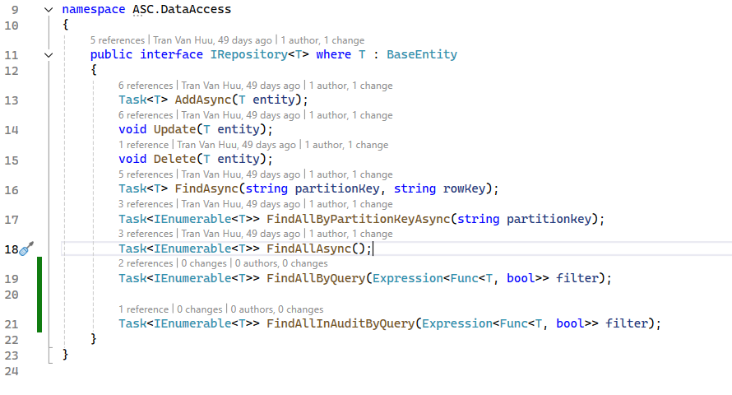

**Cập nhật** Repository.cs

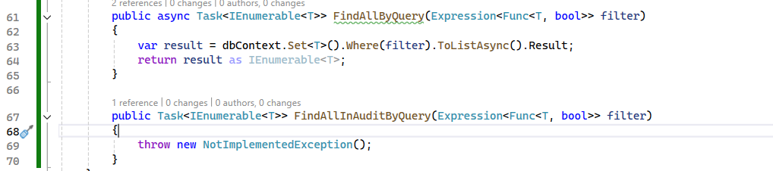

**Cập nhật interface** IServiceRequestOperations.cs 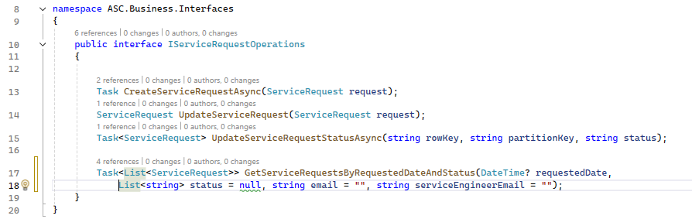

**Cập nhật class ServiceRequestOperations.cs override phương thức**

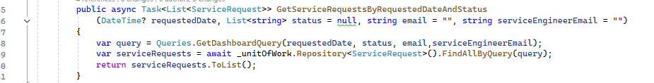

**Tạo model cho view DashboardViewModel.cs**

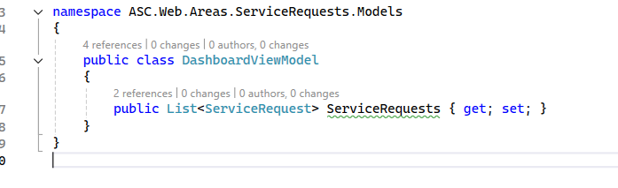

**Cập nhật DashboardController trong Area ServiceRequests**

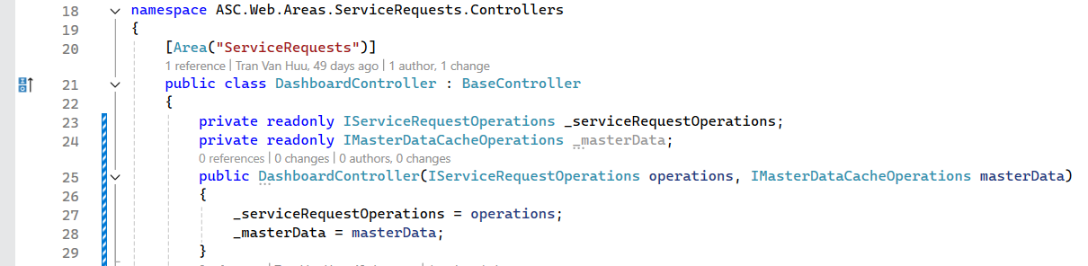

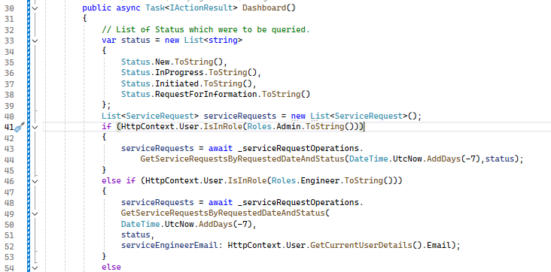

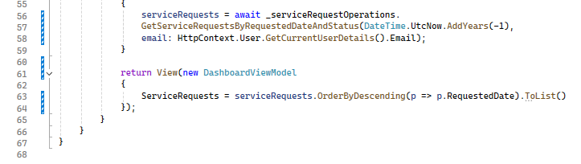

**Tạo (Layout) Partial view \Areas\ServiceRequest\Views\Shared\_ServiceRequestGrid.cshtml**

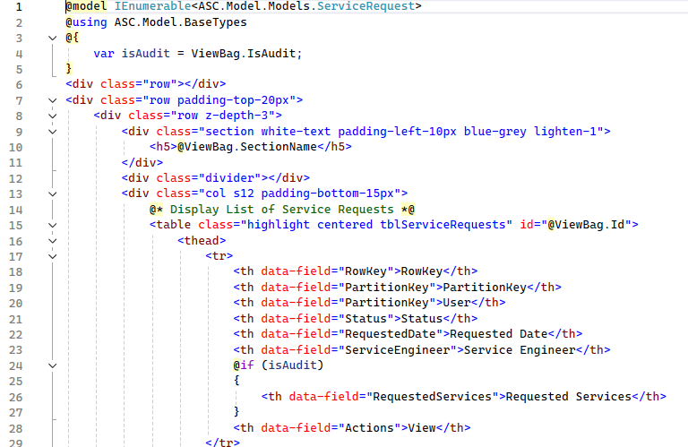

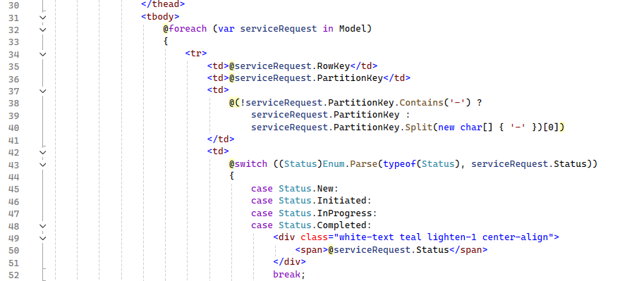

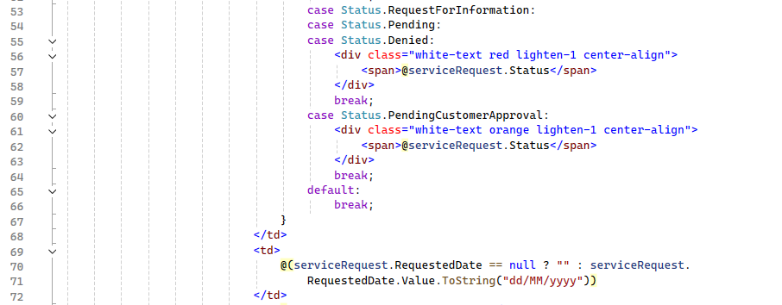

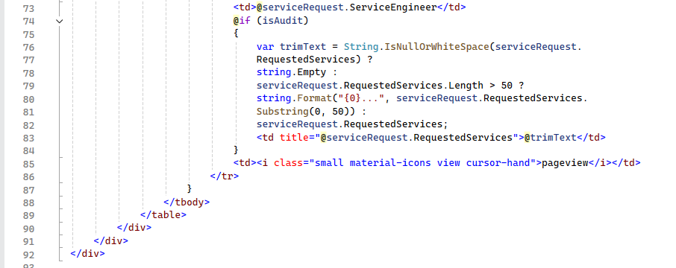

**Cập nhật view Dashboard cho action Dashboard**

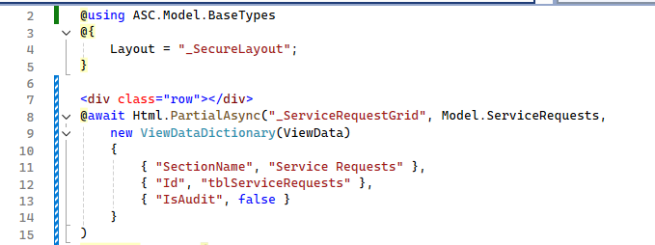

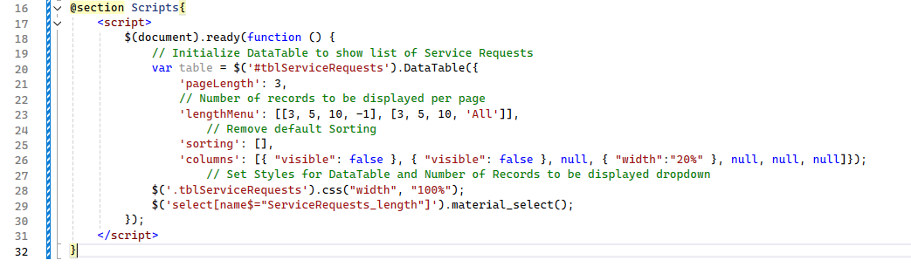

**Kết quả chạy role (Customer)**

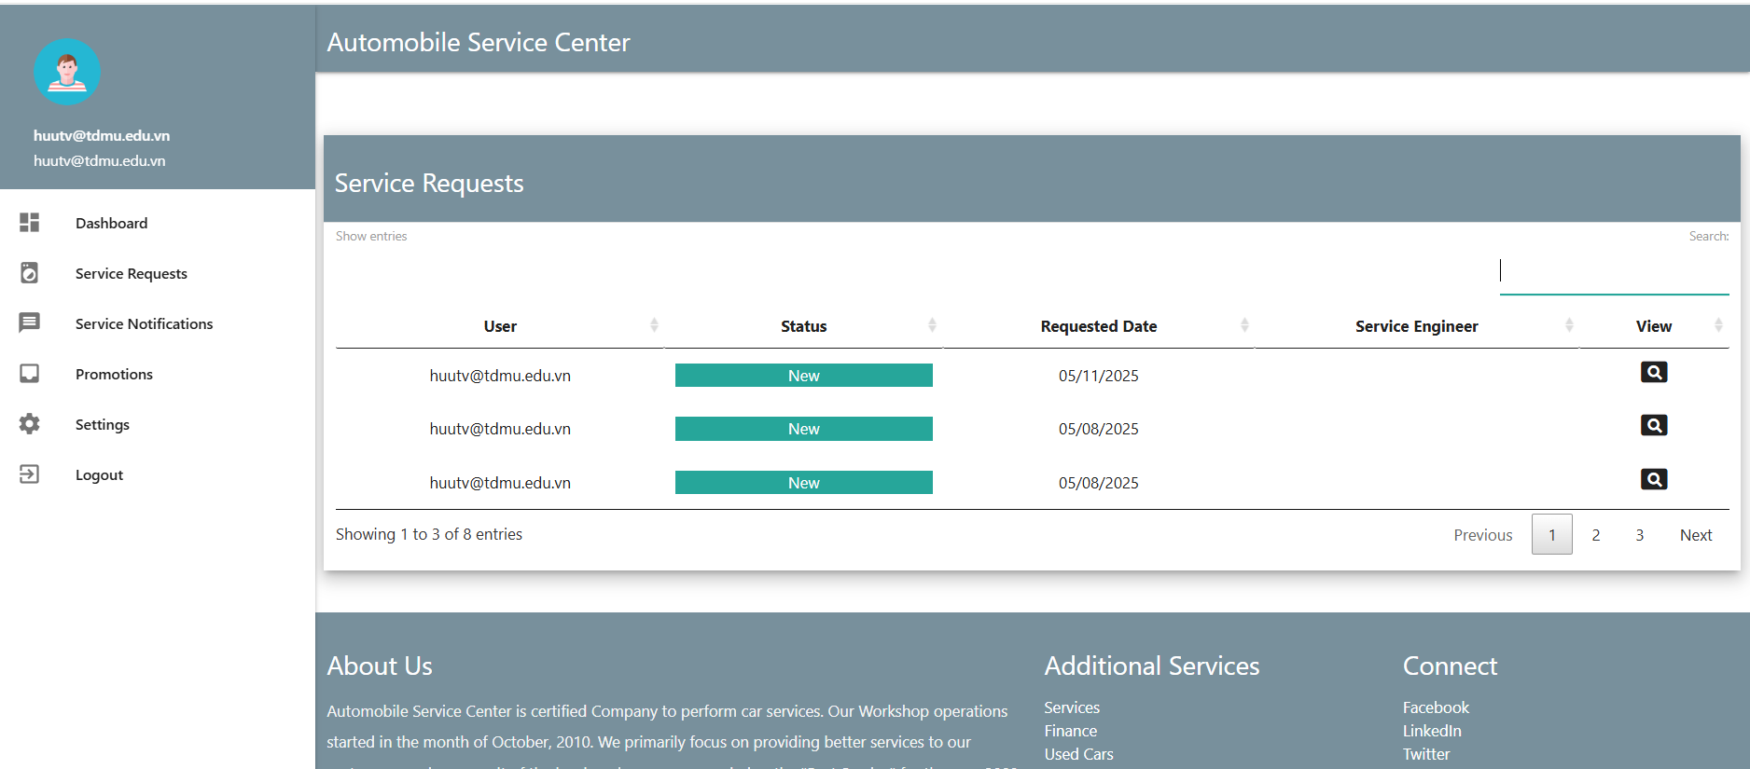

**Kết quả chạy role (Admin)**

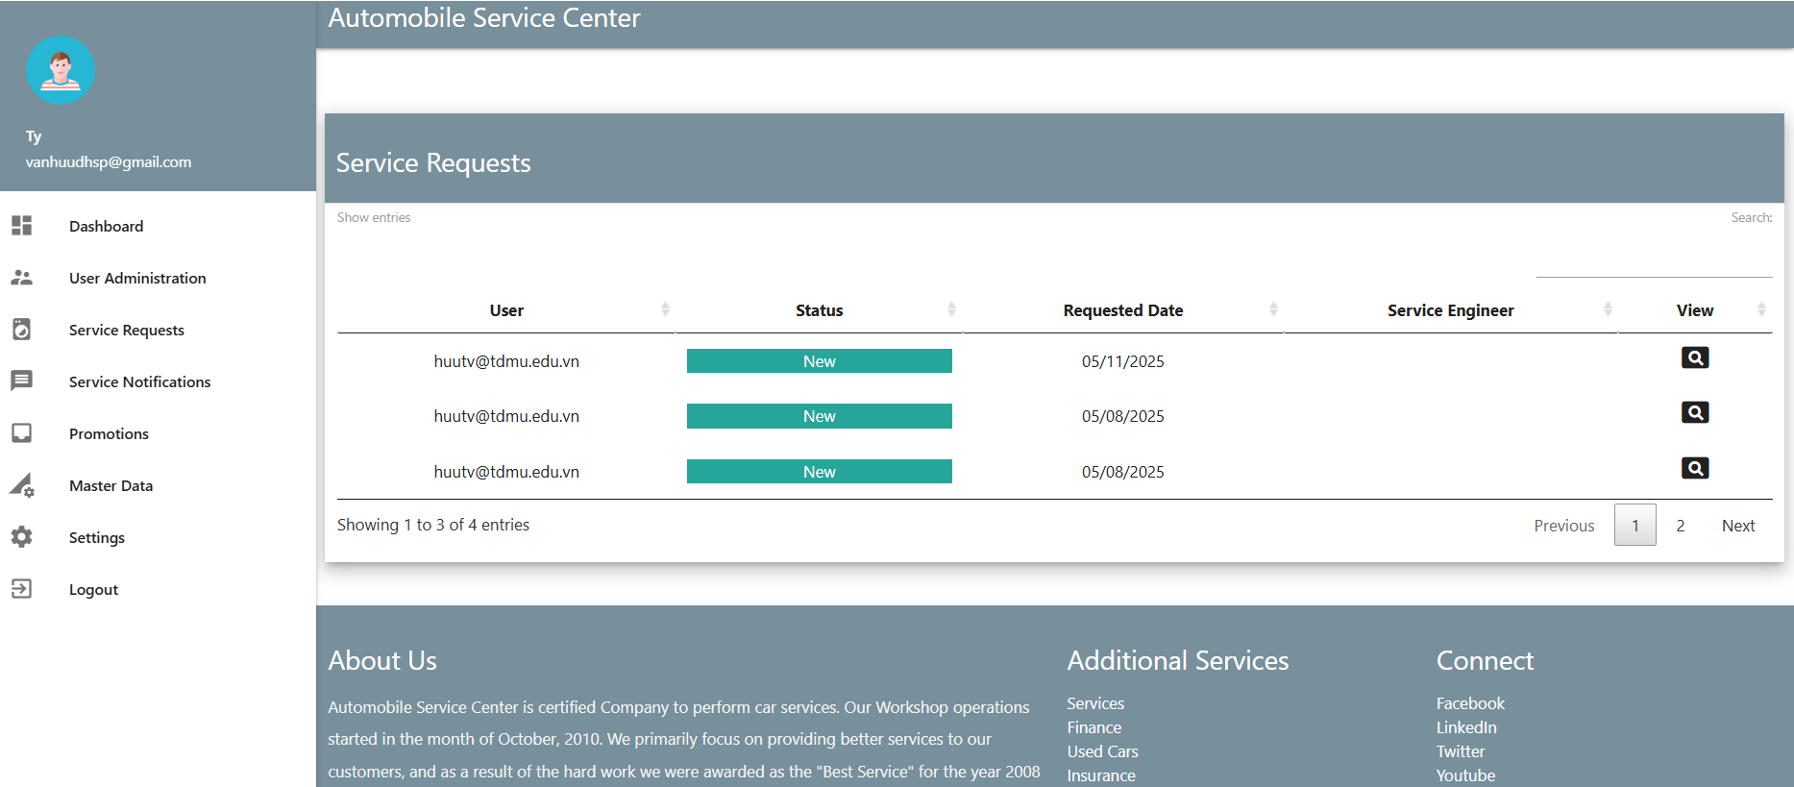

**Kết quả chạy role (Engerneering)**

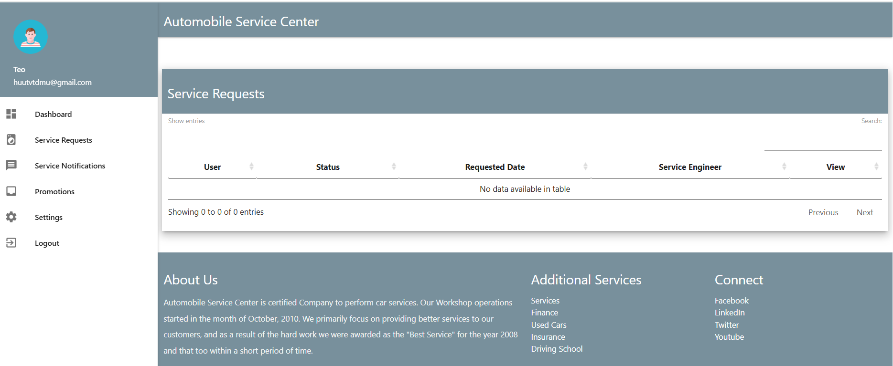

1. **Dashboard Service Request (Role Engineer)**